田径——下压式传接棒
南昌县莲塘五中 季斌

教学班级 | 初中二年级 |  | 教学人数 |  |  | 56人
教学内容 | 下压式传接棒
教学场地 | 田径场 |  | 教学器材和道具 |  |  | 接力棒15根、标志桶16个
教学目标 | 1、掌握下压式传接棒技术  2、感受自己在团队完成任务过程中的作用，提高学生短距离跑的能力  3、发现团队协作的乐趣，积极投入到完成团队任务之中  4、在中长跑中完成下压式传接棒，动作力求规范
环节：导入与准备
教学内容 | 学习重点 | 组织形式 |  |  | 教学指导 |  |  | 目标体现
一、课堂常规  1、集合整队、清点人数  2、宣布本课任务、师生问好  3、宣布可的目的和任务  4、安排见习生 | 组织纪律 | 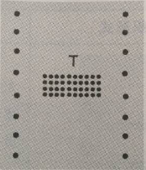 |  |  | 学习接力跑中比较常用的下压式传接棒技术 |  |  | 做好上课准备
二、教学内容的导入 | 积极动脑思考老师提出的问题 |  |  |  | 问题倒入：比较4倍的100米世界纪录用时和4*100米世界纪录用时，思考为什么会有这么大的差异 |  |  | 引起学生的学习兴趣，提高学生的学习效果
三、准备活动  1、集中注意力练习：数字接龙  2、慢跑：绕标志桶做裂并队走与跑  3、徒手操及韧带拉伸练习  （1）伸展运动  （2）扩胸运动  （3）体转运动  （4）踢腿运动  4弓步压腿和活动踝、腕关节 | 注意力集中  速度适中，呼吸配合  动作用力、幅度尽量大 | 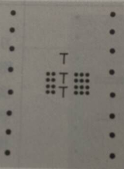  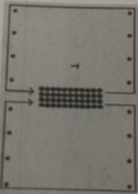 |  |  | 1、游戏：数字接龙。第一次按照蛇形顺序报数。第二次报数时，逢7的倍数和尾数是7的位置的学生不报数字，而是大声说“接力”  2、听口令做裂并队走与跑。向右转、齐步走、裂队走、跑步走、走右转弯、并队，按照刚才路线继续跑步、齐步走、踏步、向左转走、立定  教师示范并与学生共同练习 |  |  | 集中学生的注意力，为基本部分的学习做好准备  是学生身体各系统器官机能进入工作状态，避免意外伤害。让学生更快、更好地运用技术动作  热身
环节2：指导与学练
教学内容 | 学习重点 | 组织形式 |  | 教学指导 |  |  |  |  | 目标体现
一、学习下压式转接棒技术  示范并讲解动作 | 动作的完整概念 |  |  | 1、在传接棒时，手臂不要太高，而是用手腕动作将棒向前下方推送入接棒队员手中  2、接棒人手臂向后伸出，手臂与躯干约成50度——60度角手腕内旋，掌心向上，拇指与其他四指自然分开，虎口朝后  3、传棒人将棒的前端由上向下传至接棒人手中 |  |  |  |  | 学生建立动作的完整概念，明确接棒和传棒动作的要点
2、原地听信号传接棒徒手模仿练习 | 接棒动作的正确和稳定 |  |  | 原地听哨声徒手模仿练习。“开始”口令后学生做跑步摆臂，听到口哨后做接力动作并停住，再次听到口稍后继续摆臂。先接棒后传棒，先右手后左手 |  |  |  |  | 使学生掌握传接棒的基本动作
3、原地听信号传接棒练习 | 1、接棒动作的正确和稳定  2、传棒时机和路线的选择 | 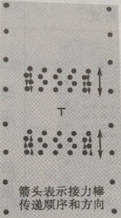 |  | 将队伍分成两个4列横队，前后间距1.5米，左右错开。学生在原地踏步和原地跑步的情况下，将接力棒由后排传向前排，没有接力棒的学生徒手模仿接棒动作 |  |  |  |  | 1、继续巩固传接棒技术动作  2、让学生体会传棒时机和路线的选择
4、慢速跑动中传接棒练习 | 1、接棒动作的正确和稳定  2、传棒时机和路线的选择 |  |  | 整体队伍慢速跑动，由后先前传递接力棒，由传棒学生发出信号，完成传接棒 |  |  |  |  | 1、继续巩固传接棒技术动作  2、让学生进一步体会传接棒时机和路线的选择
5、中速跑动中传接棒练习 | 1、接棒动作的正确和稳定  2、传棒时机和路线的选择 | 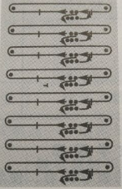 |  | 每一列学生为一组，在两个标志桶之间进行接力。每人完成一圈后将接力棒用下压式传接棒及数交给下一名同学，依次进行练习。思考：下压式传接棒技术的有点有哪些？如何能提高传接棒的速度。 |  |  |  |  | 提高动作难度，使90%以上的学生掌握动作，完成教学任务。体验相互配合，发展短距离跑的能力
二、接力游戏 | 体验下压式传接棒技术在游戏中的应用以及自己在游戏中的作用 |  |  | 游戏方法同练习5，速度加快。在比赛中思考刚才老师提出的问题 |  |  |  |  | 1、继续增加难度，提高运动强度，发展学生身体素质  2、利用激烈的比赛使学生体验团结协作在完成团队任务中的作用
环节3：放松与小结
教学内容 | 学习重点 | 组织形式 |  | 教学指导 |  |  | 目标体现
一、放松操  二、课后小结  三、宣布下课 | 1、肌肉放松的方法  2、认真思考，积极回答问题 | 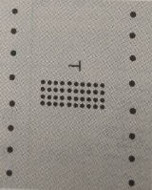 |  | 1、跟随音乐做一段放松操。动作一定要舒展，脑海里面现象你从音乐中感悟的画面  2、让学生回答刚刚提出的问题。根据学生的问题做课后总结 |  |  | 1、让学生的身体恢复到课前的状态，是学生能较好地投入到后续的学习中  2、为进一步学习打下基础
教学反思
反思1：以设置问题情境的方式引入本次课的教学内容，使学生掌握正确传接棒技术的重要性，激发学生的学习兴趣。在教学组织形式上，根据不同的教学过程采用多变的组织形式，从而达到充分利用场地、器材的目的。
反思2：在教学氛围的营造过程中，通过师生互动，营造充满生机与活力、人人参与的学习气氛。
反思3：下压式接力跑教学趣味性不强，我就在如何找到学生的兴奋点上下功夫，利用学生感兴趣的事物启发学生思考并将思考引导到教学内容上。
反思4：通过比较100米跑和4*100米跑的成绩，引起学生的兴趣。要想找到学生的兴奋点，需要任课老师有丰富的专业知识和扎实的专业技能，所以不断丰富自身的专业知识我提高自身的专业技能是一门不能间断的必修课。

